**ESCUELA SUPERIOR POLITÉCNICA DEL LITORAL**



INSTITUTO DE CIENCIAS MATEMÁTICAS

PROYECTO DE GRADUACIÓN

PREVIO A LA OBTENCIÓN DEL TÍTULO DE:

“MAGÍSTER EN GESTIÓN DE LA PRODUCTIVIDAD

Y LA CALIDAD”

TEMA

CREACIÓN DE UN MODELO DE COSTOS BASADO EN LA METODOLOGÍA KAIZEN PARA LAS OPERACIONES DE UNA CONCESIONARIA AUTOMOTRIZ UBICADA EN LA CIUDAD DE GUAYAQUIL

AUTORA

ANGELINE MERCEDES VILLAMAR AGUDO

Guayaquil- Ecuador

AÑO

2012

**TRIBUNAL DE GRADO**

**DEDICATORIA**

A mis padres amorosos y consejeros que me han dado su apoyo, tiempo y dedicación para ser una persona de provecho y para hacer realidad mis anhelos y sueños.

Y a mi angelito que viene en camino. Para ti mi bebé con todo mi amor. Tu mamita.

Angeline Villamar

**AGRADECIMIENTO**

Mi sincero agradecimiento a Dios, el ser que me ha proporcionado las fuerzas necesarias para seguir adelante.

**DECLARACIÓN EXPRESA**

La responsabilidad por los hechos y doctrinas expuestas en este Proyecto de Graduación me corresponde exclusivamente; y el Patrimonio Intelectual del mismo, corresponde exclusivamente al **ICM** (Instituto de Ciencias Matemáticas) de la Escuela Superior Politécnica del Litoral.

--------------------------------------------------------

**ANGELINE MERCEDES VILLAMAR AGUDO**

**TRIBUNAL DE GRADUACIÓN**

---------------------------------------- ----------------------------------------

MPC. Miriam Ramos Barberán MPC. Diana Montalvo Barrera

Presidenta del Tribunal Directora del Proyecto

----------------------------------------

MSC. Vanessa Salazar Villalva

Vocal del Tribunal

**FIRMA DE AUTORA**

--------------------------------------------------------

**ANGELINE MERCEDES VILLAMAR AGUDO**











**INTRODUCCIÓN**

Los nuevos cambios decretados en el país, en la restricción del cupo de importaciones han llevado al sector automotriz a definir estrategias de reducción de costos a corto plazo. Evitando los gastos innecesarios, se tendrán los recursos para afrontar cualquier política gubernamental y poder sostenerse ante la competencia.

Lograr una mayor participación en el mercado, aumentar los niveles de rentabilidad sobre la inversión, generar mayor valor agregado por empleado y mejores respuesta de satisfacción por parte de los clientes, implica trabajar sobre tres ejes fundamentales que están interrelacionados entre sí, ellos son costo, calidad y entrega.

Pero para que los programas de reducción de costos puedan ser eficientes es necesario contar con el compromiso de la gerencia para asegurar la conveniencia, adecuación y mejora continua.

Las reuniones de revisión deben ser convocadas con el propósito de obtener una retroalimentación óptima y representativa, a fin de minimizar deficiencias en la implementación de acciones. No solo basta con llevar a cabo reuniones de Estados Financieros y determinar que estamos excedidos en el Presupuesto sin llevar a cabo ninguna solución.

Hay que definir una meta de reducción de costos, que puede ser considerada satisfactoria en un momento, para luego monitorearla y mejorarlo continuamente, logrando mejores niveles financieros.

La mejora continua aplicada debe estar basada en realizar cambios necesarios donde se detecten oportunidades de mejora.

Ya que la única forma de evaluar resultados es con estrategias, más no solo analizando números que no permitan tomar acciones preventivas.

Al respecto Reyes (2009), comenta: “**por medio de la metodología Kaizen, se establece un plan de acción para la eliminación de las causas críticas. Este plan debe incluir alternativa para las posibles acciones**”. [ 1 ]

Además se levantarán y validarán las actividades que se realizarán en las diferentes operaciones, donde se definirán los objetivos financieros para luego monitorear sus resultados esperando alcanzar las metas planteadas.

Dentro de las alternativas de mejora definidas se iniciará reduciendo los costos de los servicios básicos que comprenden agua, luz y teléfono. Luego pasaremos a reducir los gastos de cafetería y limpieza; evaluaremos y revaluaremos a los proveedores actuales, hasta seleccionar un solo proveedor ya que se contaba con 15 proveedores. Se espera contar con un solo proveedor a efectos de negociar precios corporativos para la distribución de los insumos en cada una de las agencias.

Se creará una base de datos para definir los productos de alta rotación y se buscará que el nuevo proveedor ofrezca un valor agregado para el control del gasto. Para lo cual se desarrollará un portal virtual que permita a los usuarios realizar en línea sus pedidos, así se ganará eficiencia en tiempos. Además se asignará cupos presupuestarios a cada área para control de los costos, si el área se excediera del límite asignado no se despachará el pedido. En caso de no abastecer el cupo asignado los usuarios deberán presentar los justificativos para extender el presupuesto para no paralizar su operación. Las compras se planificarán las últimas semanas de cada mes, así los cinco primeros días del siguiente mes se tendrán los insumos.

Se analizará las operaciones del área de Talleres, a fin de conocer las causas de costos excesivos. Al final se emitirán las conclusiones y recomendaciones.

## JUSTIFICACIÓN

El propósito de este trabajo es desarrollar estrategias para reducir los costos y con la ayuda de un sistema, mejorar los estándares de calidad y competitividad de la empresa que permitan obtener una mayor rentabilidad.

# OBJETIVOS

* Reducir los recursos utilizados en las operaciones
* Mejorar la calidad de los proveedores
* Reducir el tiempo de proceso de la información desde pedidos hasta entregas
* Controlar las operaciones y mejorar los procesos de productividad
* Eliminar actividades que no agregan valor
* Establecer mediciones de control

# METODOLOGÍA

En el Marco Metodológico se describe la metodología que se utilizó a fin de alcanzar los objetivos de la investigación y comprenden los siguientes aspectos:

**TIPO DE INVESTIGACIÓN**

En el desarrollo de este proyecto se realizó una investigación de campo y documental, es de campo debido a que la información y datos necesarios se obtuvieron directamente en las fuentes donde se generó la información.

En este sentido Sabino (1992) comenta:

Los diseños de campo son los que se basan en informaciones o datos primarios, obtenidos directamente de la realidad. [2 ]

Es documental porque se necesitó indagar la información bibliográfica a fin de centralizar, interpretar y tomar los datos más precisos para la elaboración y presentación de este trabajo. Al respecto Rivas (1992) sostiene:

**La investigación documental, constituye un procedimiento científico y sistemático de indagación, organización, interpretación y presentación de datos e información alrededor de un determinado tema, basado en una estrategia de análisis de documentos.** [ 3 ]

**NIVEL DE LA INVESTIGACIÓN**

Según los objetivos propuestos el nivel de investigación fue de tipo descriptivo, lo que permitió obtener información relacionada a la situación actual de la empresa.

Para reforzar este criterio Tamayo y Tamayo (1997) señalan:

**La investigación descriptiva comprende la descripción, registro, análisis e interpretación de la naturaleza actual, y la composición o proceso de los fenómenos.** [ 4 ]

**TÉCNICAS E INSTRUMENTOS DE RECOLECCIÓN DE DATOS**

Las técnicas de recolección de datos que se utilizaron son: el cuestionario, la observación directa y la revisión bibliográfica.

La técnica de observación directa permitió obtener datos de interés para el desarrollo del tema. Tamayo y Tamayo (1992) la define así: “**es aquella en la cual el investigador puede observar y recoger datos mediante su propia observación**”. [ 5 ]

Al mismo tiempo, se efectuó la revisión bibliográfica la cual proporcionó la base para el establecimiento de criterios acertados en el manejo de la información obtenida. Al respecto Ander-Egg (1983) enfatiza: “**el recurso de la documentación es un procedimiento necesario para toda investigación, cualesquiera sean los métodos y técnicas utilizadas**”. [ 6 ]

# 

# CAPÍTULO I

## 1.1 MARCO TEÓRICO

### 1.1.1 KAIZEN

La palabra Kaizen es una derivación de dos ideogramas japonesas que significan: KAI = Cambio, ZEN = Bueno (para mejorar)

##### Figura No. 1: “Kaizen”



Fuente: Kaizen Institute Spain

El más conocido promotor del término y acuñador del mismo, “Masaaki Imai (2006:2007), indica: **“Kaizen significa mejoramiento continuo, pero mejoramiento todos los días, a cada momento, realizado por todos los empleados de la organización, en cualquier lugar de la empresa. Y que va de pequeñas mejoras incrementales a innovaciones drásticas y radicales”**.[ 7 ]

Permitiendo reducir despilfarros y por consecuencia mejorar el rendimiento del trabajo, llevando a la organización a una espiral de innovación incremental.

Mejoramiento continuo involucra a todos, gerente y trabajadores por igual, en donde la participación de los empleados impacta directamente en la mejora de los procesos de trabajo.

**1.1.2 ELEMENTOS A TOMAR EN CUENTA EN EL KAIZEN.**

Lefcovich señala: **los sistemas que se deben establecerse apropiadamente, con el fin de lograr el éxito de una estrategia Kaizen son los siguientes** [ 8 ]:

1. **CIRCULOS DE CONTROL DE CALIDAD;** Aquí existe un grupo de trabajadores que controlan la calidad del trabajo o del producto que se está desarrollando en los distintos niveles.
2. **SISTEMAS DE SUGERENCIAS;** En este punto lo principal son las opiniones de los trabajadores con respecto a su trabajo, ya que las sugerencias de estos aportan a un mejoramiento a futuro de la empresa.
3. **KAMBAN;** Es una de las formas de comunicación en el sistema “justo a tiempo” de control de la producción del inventario.

d) **MEJORAMIENTO DE LA CALIDAD;** Se fija mejorar la calidad de los productos para que estos estén acorde con las necesidades de los clientes.

e) **ACTIVIDAD DE GRUPOS PEQUEÑOS;** Son grupos de voluntarios para desarrollar tareas específicas.

## 1.1.3 DIFERENCIAS EN EL KAIZEN TEIAN Y LA INNOVACIÓN

Al respecto expertos del Grupo Kaizen indican: **“existen otras metodologías de mejoramiento llamada innovación”**. [ 9 ] Las diferencias entre Kaizen Teián e innovación se resumen en la Tabla 1.

**Tabla No. 1: Diferencia Kaizen Teián**

|  |  |
| --- | --- |
| **Kaizén Teián** | **Innovación** |
| Es una acumulación gradual y continua de pequeñas mejoras | Implica un "salto cuántico" progresos de gran alcance pero que exigen gran inversión para su realización. |
| Son fruto del trabajo de cada uno de los colaboradores. | Son fruto del trabajo de los expertos. |
| Promueven un progreso sostenido. | Sus efectos tienden a decaer en el corto plazo por falta de continuidad. |

Fuente: Grupo Kaizen, El kaizen y su meta estratégica, 2010

Según Lefcovich existen: **10 pasos para implementar la metodología Kaizen**[ 10 ]

* Hacer tomar conciencia a directivos y empleados
* Conformar equipos de planificación
* Planificar puesta en práctica del Kaizen
* Capacitar al personal para trabajo en equipo
* Capacitación en métodos de resolución de problemas
* Evaluación de la operaciones y actividades
* Diagnóstico y evaluación del sistema identificando, despilfarros o procesos improductivos.
* Instaurar el Sistema de Costos de Calidad
* Instaurar un proceso de reducción de proveedores
* Evaluar el funcionamiento del Sistema Kaizen y mejorarlo

## 1.1.4 ENFOQUE BASADO EN PROCESOS:

Un resultado deseado se alcanza más eficientemente cuando las actividades y los recursos relacionados se gestionan como un proceso.

El ciclo "Planificar ‐ Hacer ‐ Verificar ‐ Actuar" fue desarrollado inicialmente en la década de 1920 por Walter Shewhart, y fue popularizado luego por W. Edwards Deming.

**Figura No. 2: “Ciclo Deming”**

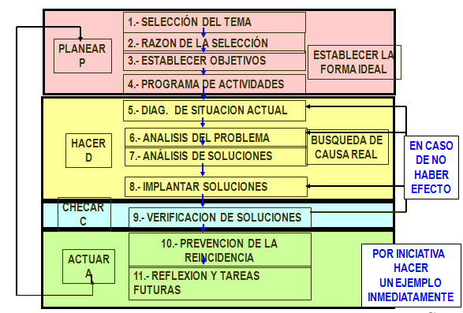

Fuente: P. Reyes Metodologías para la Competitividad de Clase Mundial

# CAPÍTULO II

## 2.1 PRUEBAS ESTADÍSTICAS

Antes de iniciar con los proyectos de mejora se ha realizado pruebas estadísticas, para determinar si las variables a escoger en los proyectos de reducción de costos, nos permitirán cumplir con los objetivos financieros.

La información ha sido obtenida del Sistema DMS un ERP que se encarga de ofrecer liderazgo en soluciones para Concesionarios automotrices, donde por medio del módulo Gerencial se ha extraído los datos.

Para el análisis se tomó una muestra de los Gastos Variables del concesionario automotriz. La muestra comprendió la agrupación de ciertas variables cuantitativas (agua, luz, teléfono) por centros de costos los cuales comprenden las áreas de Comercialización, Talleres, Repuestos, Administración y Latonería y Pintura, considerando los resultados de los dos últimos cuatrimestres.

La población está conformada por el número de empleados que labora en el Concesionario Automotriz, los mismos que generan los distintos gastos variables.

Las cifras mes a mes varían por el alto índice de rotación de personal. En la siguiente tabla se detalla el número de empleados contratados.

**Tabla No. 2 Número de empleados contratados**

|  |  |  |
| --- | --- | --- |
| **2011** | | |
| **MESES** | **No. DE EMPLEADOS** | |
|  |  | |
| SEPT. | 477 | |
| OCT. | 456 | |
| NOV. | 460 | |
| DIC. | 479 | |
| **2012** | | |
| **MESES** | | **No. DE EMPLEADOS** |
| ENERO | | 471 |
| FEBRERO | | 467 |
| MARZO | | 453 |
| ABRIL | | 490 |
|  | |  |

Elaborado por: La Autora

Fuente: Dynamic Modular Sytems

Estos análisis estadísticos como la normalidad, la suavización exponencial y los componentes principales se los desarrolla con la finalidad de:

* Identificar oportunidades para mejorar.
* Analizar las diferentes agrupaciones de datos.
* Buscar las causas principales de los problemas y establecer la prioridad de las soluciones.
* Evaluar los resultados de los cambios efectuados a un proceso (antes y después).

**2.2. PRUEBAS DE KOLMOGOROV**

El test de Kolmogorov me permite comparar la distribución real de los datos vs la distribución teórica. Sirve para saber si tengo una distribución normal.

Se quiere probar si la distribución de los consumo converge a una tendencia central, así se podrá generalizar criterios.

Para realizar la prueba de Kolmogorov se utilizó el Software SPSS. Los valores para la media y la varianza salieron de la medición de la media poblacional. Sigma al cuadrado es la varianza. Lo que se quiere probar es que esta distribución siga una distribución normal, asimetría en la forma de la curva y baja curtosis.

**2.2.2. PRUEBA DE KOLMOGOROV SMIRNOV EN EL CONSUMO TELEFÓNICO**



Elaborado por: La Autora

Fuente: Dynamic Modular Sytems

El valor p de la prueba es 0,000, como el valor p es menor al valor crítico de 5% distribuido en dos colas sería 2.5% y 2.5% en cada cola, se puede decir que existe evidencia estadística para rechazar la hipótesis de que el consumo de teléfono no se la puede modelar como una distribución normal con media 1192.8 dólares y varianza 2289759 dólares al cuadrado.

**2.2.3. PRUEBA DE KOLMOGOROV SMIRNOV EN EL CONSUMO ENERGÍA ELÉCTRICA**



Elaborado por: La Autora

Fuente: Dynamic Modular Sytems

El valor p de la prueba es 0,000, como el valor p es menor a valor crítico de 5%, distribuida en dos colas seria 2.5% y 2.5% en cada cola, se puede decir que existe evidencia estadística para rechazar la hipótesis de que el consumo de energía eléctrica no se la puede modelar como una distribución normal con media 2546 dólares y varianza 40,389,094.15 dólares al cuadrado.

**2.2.4 PRUEBA DE KOLMOGOROV SMIRNOV EN EL CONSUMO DE AGUA**



El valor p de la prueba es 0,000, como el valor p es menor a valor critico de 5%, distribuido en dos colas seria 2.5% y 2.5% en cada cola, se puede decir que existe evidencia estadística para rechazar la hipótesis de que el consumo de agua no se la puede modelar como una distribución normal con media 576 dólares y varianza 740357 dólares al cuadrado.

## 2.3. SUAVIZACIONES PARA EL CONSUMO DE LOS GASTOS

Monks Joseph manifiesta “**esta técnica se basa en la atenuación de los valores de la serie de tiempo, obteniendo el promedio de estos de manera exponencial; es decir, los datos se ponderan dando un mayor peso a las observaciones más recientes y uno menor a las más antiguas. Al peso para ponderar la observación más reciente se le da el valor υ, la observación inmediata anterior se pondera con un peso de a (1 - υ), a la siguiente observación inmediata anterior se le da un peso de ponderación de a (1 - υ)2 y así sucesivamente hasta completar el número de valores observados en la serie de tiempo a tomar en cuenta para realizar la atenuación, es decir, para calcular el promedio ponderado”.** [ 11 ]

La suavización exponencial, permite construir un modelo matemático, en este caso polinomial de grado 6, que me permite analizar cada una de las variables que forman parte del modelo exponencial para predecir los gastos o las disminuciones de cada una de ellas en el tiempo, y así determinar que se está realizando mejoras en la empresa o no dependiendo el caso.

**Gráfico No. 1 “Regresiones Consumo de Teléfono”**



Elaborado por: La Autora

Fuente: Dynamic Modular Sytems

La tendencia de consumo de teléfono es creciente desde Sep. 2011 a Abril 2012, crece a razón de 166.4 dólares por mes, el coeficiente de determinación me indica cuanto el pasar de los meses explica el consumo de teléfono, es bajo de 38%.

**Gráfico No. 2 “Regresiones Consumo de Energía Eléctrica”**



Elaborado por: La Autora

Fuente: Dynamic Modular Sytems

La tendencia de consumo de energía eléctrica es creciente desde Sep. 2011 a Abril 2012, crece a razón de 9 dólares por mes, el coeficiente de determinación me indica, cuanto el pasar de los meses explica el consumo de energía eléctrica es bajo de 0%, solo me explica tendencia más no casualidad.

**Gráfico No. 3 “Regresiones Consumo de Agua”**



Elaborado por: La Autora

Fuente: Dynamic Modular Sytems

La tendencia de consumo de agua es constante desde Sep. 2011 a Abril 2012, decrece de forma leve a razón de -35 dólares por mes, el coeficiente de determinación me indica, cuanto el pasar de los meses explica el consumo de agua es bajo de 0%, solo me explica tendencia más no casualidad.

## 2.4. ANÁLISIS DEL TRÁFICO DE VEHICULOS DE LA EMPRESA

El análisis del grupo formado por las variables analizadas del área de talleres de la empresa consta del análisis de correlación. Se realizó recodificación a las variables que se consideró necesario.

### 2.4.1. MATRIZ DE CORRELACIÓN

La matriz de correlación, relaciona un grupo de variables cuantitativas para determinar que relación tienen entre ellas, es un coeficiente cuyas posibilidades de resultados van de -1 a 1, siendo 1 100% correlacionado positivamente, y 1, 100% correlacionado negativamente.

Mediante la matriz de correlación observaremos la dependencia lineal entre las variables analizadas, así tenemos:

|  |  |  |  |  |  |  |  |
| --- | --- | --- | --- | --- | --- | --- | --- |
| **Tabla No 6 “Matriz de Correlación”** | | | | | | | |
| Variable | Valor Repuestos | Valor Trabajos | Valor TOT | # Ops | Tiempo Real | Tiempo Facturado | Diferencia |
| Valor Repuestos | 1 | ,144 | ,000 | ,291** | ,066 | ,066 | -,066 |
| Valor Trabajos |  | 1 | -,134 | ,317** | ,996** | ,996** | -,996** |
| Valor TOT |  |  | 1 | -,059 | ,434* | ,434* | -,434* |
| # Ops |  |  |  | 1 | ,784** | ,784** | -,784** |
| Tiempo  Real |  |  |  |  | ,000 | ,000 | ,000 |
| Tiempo Facturado |  |  |  |  | 1 | 1,000** | -1,000** |
| Diferencia |  |  |  |  |  | 1 | -1,000** |
| **. Correlation is significant at the 0.01 level (2-tailed). | | | | | | | |
| *. Correlation is significant at the 0.05 level (2-tailed).  Fuente: Software estadístico SPSS 20.0 | | | | | | | | |

Elaborado por: La Autora

Existe una fuerte dependencia lineal entre el valor de trabajos facturado y el tiempo real por ellos (0,996); el valor de repuestos con el tiempo facturado (0,784); y una dependencia creciente entre el tiempo real y total de OPS de los trabajos respectivos (0,784).

### 2.4.2. COMPONENTES PRINCIPALES.

La matriz de datos para el análisis de componentes principales estará conformada por:

1. Valor Repuestos
2. Valor Trabajos
3. Valor TOT
4. # Ops
5. Tiempo Real
6. Tiempo Facturado
7. Diferencia

Para conocer si es adecuada la utilización de la técnica de componentes principales de estudio utilizaremos la prueba estadística del contraste de esfericidad de Barlett propuesto en 1950, el cual bajo el supuesto de normalidad del vector p-variado X:

Ho:  = 0 para j ≠ k

H1: No es verdad Ho



la región crítica se define:



es aproximadamente 

Rechace Ho a favor de H1 si con (1-α) 100% de confianza si.

U' ≥χ2α, f

A continuación se realizará el test de esfericidad de Bartlett´s a los datos analizados, el cual nos dice lo siguiente:

**Tabla No. 7 Prueba de Esferidad de Bartlett’s**

|  |  |
| --- | --- |
| **Estadístico de Prueba** | **15623,389** |
| Grados de Libertad | 1124 |
| Valor p | 0,000 |

Fuente: Software estadístico SPSS 20.0

Elaborado por: La Autora

Utilizando la prueba de Bartlett´s para el análisis de los datos de los talleres de la empresa se observa en la tabla anterior que el estadístico de prueba es 15623,389 y el valor p es 0.00, por lo tanto existe evidencia estadística para rechazar la hipótesis nula y proceder a realizar el análisis de componentes principales.

Empleando la matriz de covarianzas de los datos originales; obtenemos que los valores propios, los valores del porcentaje de varianza que explican las componentes principales y los coeficientes de las componentes principales son los que se detallan en las siguientes tablas:

|  |  |  |
| --- | --- | --- |
| **Tabla No. 8 “Communalities”** | | |
|  | Initial | Extraction |
| Valor Repuestos | 1,000 | ,997 |
| Valor Trabajos | 1,000 | ,998 |
| Valor TOT | 1,000 | ,993 |
| OPS | 1,000 | ,989 |
| Tiempo Real | 1,000 | ,998 |
| Tiempo Facturado | 1,000 | ,998 |
| Diferencia | 1,000 | ,998 |

Fuente: Software estadístico SPSS 20.0

Elaborado por: La Autora

Para explicar el 99,591% de la varianza de los datos de los talleres tenemos que seleccionar **DOS** componentes principales, utilizando el criterio de la media de los valores propios es decir el cociente entre el sumatorio de los vectores propios y el número de variables a utilizar en el análisis, el valor propio promedio es 42.215,49, por lo tanto el número de componentes a retener son dos componentes principales.

|  |  |  |  |  |  |  |
| --- | --- | --- | --- | --- | --- | --- |
| **Tabla No. 9 “Total Varianza Explicada”** | | | | | | |
| Component | Initial Eigenvalues | | | Extraction Sums of Squared Loadings | | |
| Total | % of Variance | Cumulative % | Total | % of Variance | Cumulative % |
| 1 | 5,622 | 80,311 | 80,311 | 5,622 | 80,311 | 80,311 |
| 2 | 1,350 | 19,280 | 99,591 | 1,350 | 19,280 | 99,591 |
| 3 | ,029 | ,407 | 99,999 |  |  |  |
| 4 | 9,582E-05 | ,001 | 100,000 |  |  |  |
| 5 | 2,080E-16 | 2,971E-15 | 100,000 |  |  |  |
| 6 | 3,890E-18 | 5,557E-17 | 100,000 |  |  |  |
| 7 | -3,015E-16 | -4,308E-15 | 100,000 |  |  |  |
| Extraction Method: Principal Component Analysis. | | | | | | |

Fuente: Software estadístico SPSS 20.0

Elaborado: por la Autora

Para determinar el número de componentes principales a seleccionar, se debe considerar la cantidad de varianza total explicada por los componentes. Una ayuda visual para determinar el número de componentes adecuados, es la gráfica de los eigenvalores ordenados descendientemente.

**Grafico No. 7 “Valores propios de los datos originales”**

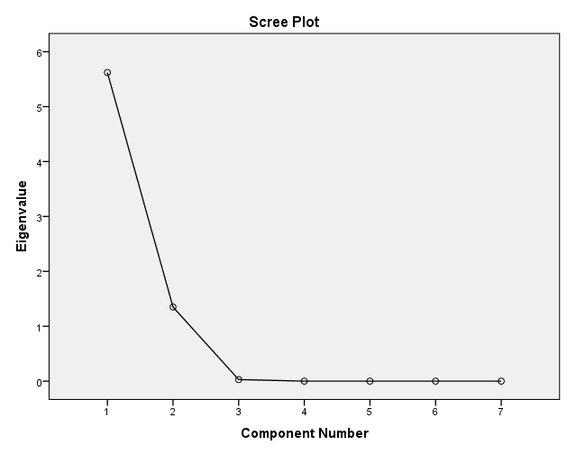

Fuente: Software estadístico SPSS 20.0

Elaborado por: La Autora

Realizando el gráfico de los valores propios, en donde el promedio de los valores propios es 42213,84; nos dice que es pertinente retener DOS componente principal.

|  |  |  |
| --- | --- | --- |
| **Tabla No 10 “Matriz de Componentes”** | | |
|  | Component | |
| 1 | 2 |
| Valor Repuestos | ,808 | -,586 |
| Valor Trabajos | ,993 | ,108 |
| Valor TOT | ,339 | ,937 |
| OPS | ,953 | -,286 |
| Tiempo Real | ,993 | ,108 |
| Tiempo Facturado | ,993 | ,108 |
| Diferencia | -,993 | -,108 |
| Extraction Method: Principal Component Analysis. | | |
| a. 2 components extracted. | | |

Fuente: Software estadístico SPSS 20.0

Elaborado por: La Autora

A continuación se aprecia la matriz de coeficientes de las score componentes:

|  |  |  |
| --- | --- | --- |
| **Tabla No. 11 “Component Score Coefficient Matrix”** | | |
|  | Component | |
| 1 | 2 |
| Valor Repuestos | ,144 | -,434 |
| Valor Trabajos | ,177 | ,080 |
| Valor TOT | ,060 | ,694 |
| OPS | ,169 | -,212 |
| Tiempo Real | ,177 | ,080 |
| Tiempo Facturado | ,177 | ,080 |
| Diferencia | -,177 | -,080 |
| Extraction Method: Principal Component Analysis.   Component Scores. | | |

Fuente: Software estadístico SPSS 20.0

Elaborado por: La Autora

A continuación se procederá la componente principal, de acuerdo a la tabla

**Tabla No. 12 Coeficientes relevantes de la componente principal 1 de los Talleres**

|  |  |
| --- | --- |
| Valor Repuestos  Valor Trabajos | 0,808  0,993 |
| Tiempo Real | 0,993 |
| # Ops | 0,953 |
| Diferencia | -0,993 |

Fuente: Software estadístico SPSS 20.0

Elaborado por: La Autora

Esta primera componente la llamaremos “Costo del servicio de atención al cliente.”

**Tabla No. 13 Coeficientes relevantes de la componente principal 2 de los Talleres**

|  |  |
| --- | --- |
| Valor TOT | 0,993 |

Fuente: Software estadístico SPSS 20.0

Elaborado por: La Autora

Esta segunda componente la llamaremos “Costo del monto a pagar en los talleres.” Utilizando componentes principales, se obtuvo que para explicar el 99,951% de la varianza total de los talleres fueron seleccionadas las dos primeras componentes principales, en donde se destaca la presencia del tiempo facturado, valor del trabajo y el valor total a pagarse.

Estos análisis estadísticos como la normalidad, la suavización exponencial y los componentes principales se los desarrolla con la finalidad de:

* Al identificar un producto o servicio para el análisis con el objetivo de mejorar la calidad.
* Cuando existe la necesidad de llamar la atención a los problemas o causas de una forma sistemática.
* Al identificar oportunidades para mejorar.
* Al analizar las diferentes agrupaciones de datos (ej: por producto, por segmento, del mercado, área geográfica, etc.)
* Al buscar las causas principales de los problemas y establecer la prioridad de las soluciones.
* Evaluar los resultados de los cambios efectuados a un proceso (antes y después).
* Cuando los datos puedan clasificarse en categorías.
* Cuando el rango de cada categoría es importante

La prueba de Kolmogorov, permite verificar si los datos son normales y de esta manera identifico oportunidades para mejorar, o se determina en qué ítems requiero hacer correcciones o disminuciones de los gastos que se incurren en la empresa.

La suavización exponencial, permite construir un modelo matemático, en este caso polinomial de grado 6, que me permite analizar cada una de las variables que forman parte del modelo exponencial para predecir los gastos o las disminuciones de cada una de ellas en el tiempo, y así determinar que se está realizando mejoras en la empresa o no dependiendo el caso.

Y con los componentes principales se realizan las pruebas de hipótesis, partiendo de un valor supuesto (hipotético) de un parámetro poblacional. Después de recolectar una muestra aleatoria, se compara la estadística muestral, así como la media (x), con el parámetro hipotético, se compara con una supuesta media poblacional (X1). Después se acepta o se rechaza el valor hipotético, según proceda. Se rechaza el valor hipotético sólo si el resultado muestral resulta muy poco probable cuando la hipótesis es cierta, aplicando los pasos a continuación detallados, se determina:

Etapa 1.- Planear la hipótesis nula y la hipótesis alternativa. La hipótesis nula (H0) es el valor hipotético del parámetro que se compara con el resultado muestral resulta muy poco probable cuando la hipótesis es cierta.

Etapa 2.- Especificar el nivel de significancia que se va a utilizar.

Etapa 3.- Elegir el estadística de prueba puede ser la estadística muestral (el estimador no sesgado del parámetro que se prueba) o una versión transformada de esa estadística muestral.

Etapa 4.- Establecer el valor o valores críticos.

Etapa 5.- Determinar el valor real de la estadística de prueba.

Etapa 6.- Tomar la decisión. Se compara el valor observado de la estadística muestral con el valor (o valores) críticos de la estadística de prueba. Después se acepta o se rechaza la hipótesis nula.

Al utilizar las componentes principales me permite asociar las variables analizadas entre grupos a fin de determinar los grupos de variables que asociadas me permitirán una mejora en el proceso de talleres de la empresa, de esta manera las puedo denominar con nombres y conocer la asociación que tiene cada una de las componentes con las variables que la conforman.

# CAPÍTULO III

## 3.1 ANÁLISIS DE PARETO

A fin de enfocar correctamente la reducción de costos se realizó un Pareto que nos guiará a conocer las posibles causas por las que fracasan muchas compañías en la implementación de sus programas de mejora.

##### Figura No. 3: “Pareto causas porque las empresas fracasan en la implementación de proyectos de mejora”

Fuente: Empleados del Concesionario

Elaborado por: La Autora

En la figura anterior con los datos obtenidos se podrá observar que una de las causas por las que fracasan las compañías, es la falta de implementación de estrategias de reducción de costos.

Al fin de poner en marcha el proyecto de mejora se realizó un mapa de estrategias de reducción de costos.

##### Figura 4: “Estategias de Reducción de Costos”



Elaborado por: La Autora

Dentro de las estrategias se planteó poner en consideración distintas actividades para evitar derroches innecesarios, aplicando la técnica Kaizen se inició por pequeños proyectos de mejora continua, estableciendo plazos de cumplimiento donde en un corto plazo se iba a poder observar disminución de ahorros.

###### **Tabla No. 14: “Proyectos de Reducción de Costos”**

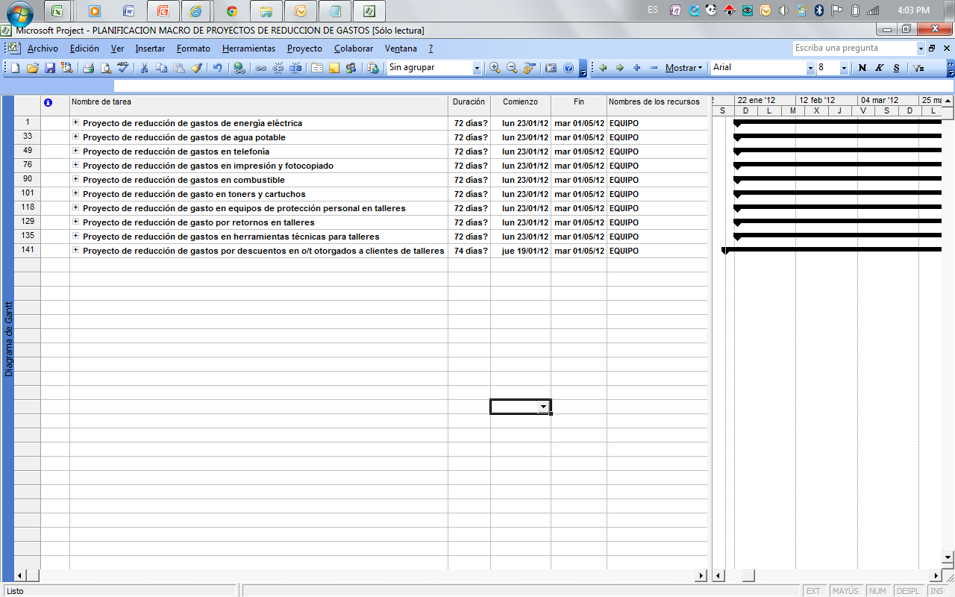 Elaborado por: La Autora

###### **Tabla No. 15: “Plan de Acción”**

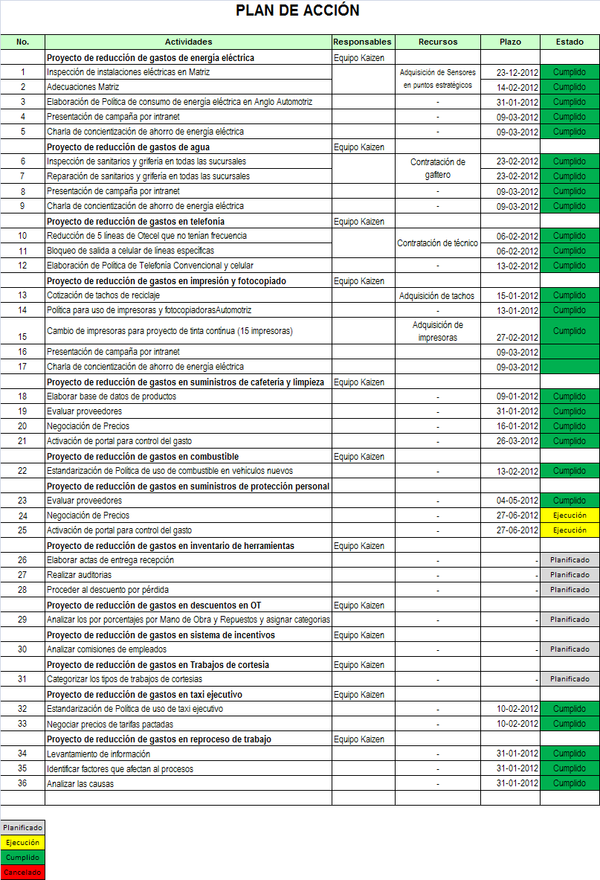

Elaborado por: La Autora

Uno de los primeros proyectos que se puso en marcha fue disminuir los consumos de agua, luz teléfono y papel en las distintas sucursales, para lo cual se desarrolló un Plan de Acción, el cual tenía como objetivo estandarizar políticas y procedimientos, identificar puntos estratégicos donde se originaban despilfarros, e iniciar campañas de concientización de buen uso de los recursos.

Adicionalmente se sustituyó la compra de impresoras por la subcontratación del servicio, dentro de las ventajas que ofrece el proveedor es que no se tiene que incurrir en costos de mantenimiento de equipos, ni en compra de tonners o cartuchos. Solo se cancelará el costo por impresión o copias a $0,0195 centavos.

Con relación al consumo de combustible se estandarizó el ahorro de políticas y procedimientos, de igual manera se procedió con el uso de taxi ejecutivo.

Otra las necesidades de la compañía era contar con un concesionario que brinde una excelente atención al cliente y proyecte una imagen de orden y limpieza, pero que sus gastos por compras no excedieran los límites presupuestarios.

El control del gasto era difícil mantener, puesto que cada mes cada área solicitaba sus compras mensuales, y al no contar con un Departamento de Adquisiciones, cada área negociaba los precios con distintos proveedores.

A simple vista se observó que los usuarios adquirían productos de similares características, pero de distintas marcas lo que encarecía el costo del producto.

Para efectos de conocer los productos de alta rotación se revisó el Sistema, observando que la compañía no contaba con un Kardex de Artículos. La Orden de Compra que se ingresaba al sistema solo detallaba el valor total de la compra. Al contar con información limitada, se elaboró una base de proveedores por compras de cafetería y limpieza clasificadas por tipo de productos, marcas, presentación, valor unitario, nombre del proveedor, lo que permitió negociar precios corporativos.

Para los suministros de oficina se aplicó similar metodología.

A continuación se detalle la Base de datos de suministros de cafetería y limpieza desarrollada.

###### **Tabla No. 16 “Base de Suministros de Cafetería y Limpieza****”**

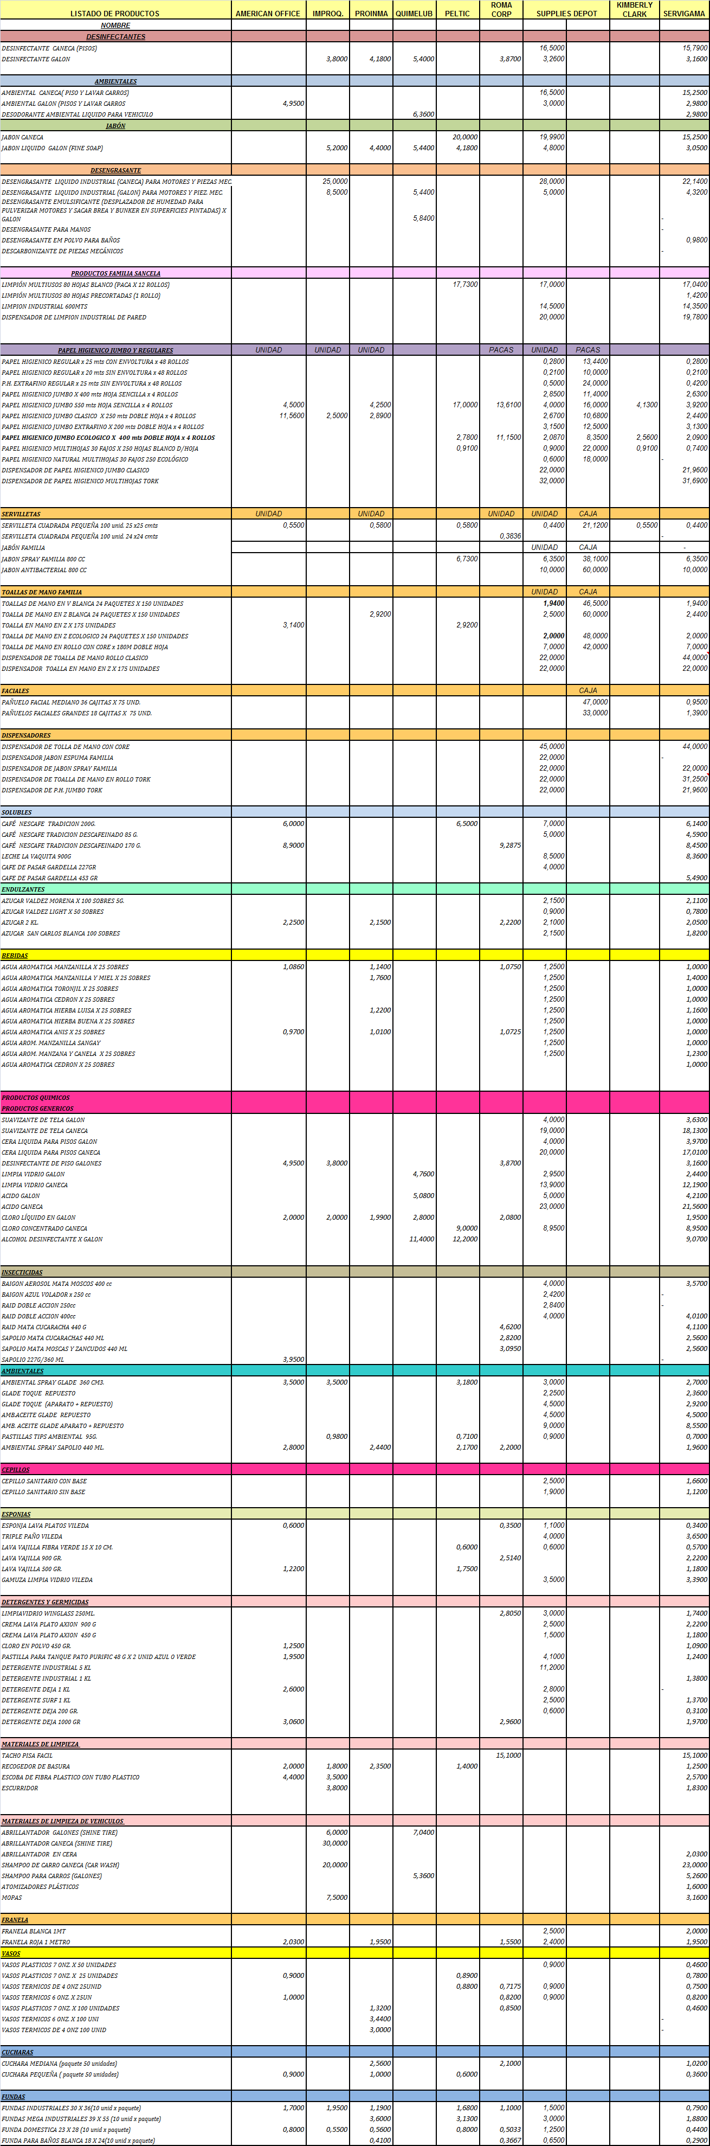

## 3.2 PROYECCIÓN DE CONSUMOS PROMEDIOS

Una vez levantada la base de datos se realizó una proyección de consumos promedios, para efectos de negociar precios corporativos.

###### **Tabla No.17: “Proyección de consumos promedios”**

|  |  |  |
| --- | --- | --- |
| **Centro** | **Descripción** | **Presupuesto** |
| 1002 | VEHICULOS USADOS MATRIZ | $ 60.00 |
| 1003 | VEHICULOS PESADOS MATRIZ | $ 60.00 |
| 5001 | VEHICULOS LIVIANOS SUR | $ 300.00 |
| 3001 | VEHICULOS LIVIANOS PIAZZA | $ 200.00 |
| 1000 | ADMINISTRACION | $ 800.00 |
| 1001 | VEHICULOS LIVIANOS MATRIZ | $ 300.00 |
| 7001 | VEHICULOS LIVIANOS URDESA | $ 300.00 |
| 1009 | VEHICULOS CHEVIPLAN | $ 60.00 |
| 9009 | VEHICULOS CHEVIPLAN CENTRO | $ 60.00 |
| 7008 | URDESA EXTERNOS | $ 60.00 |
| 1006 | TALLER PESADOS Y FLOTAS MATRIZ | $ 600.00 |
| 1004 | TALLER MATRIZ | $ 400.00 |
| 3002 | TALLER CHEVIEXPRES PIAZZA | $ 100.00 |
| 5004 | TALLER SUR | $ 300.00 |
| 7004 | TALLER SELECTIVO URDESA | $ 150.00 |
| 7005 | TALLER CHEVIEXPRESS URDESA | $ 150.00 |
| 1007 | REPUESTOS MATRIZ | $ 150.00 |
| 3003 | REPUESTOS PIAZZA | $ 150.00 |
| 5006 | REPUESTOS SUR | $ 150.00 |
| 7006 | REPUESTOS URDESA | $ 200.00 |
| 1010 | LATONERIA MATRIZ | $ 250.00 |
| 5007 | LATONERIA SUR | $ 250.00 |
|  | **TOTAL** | **$ 5,050.00** |

Fuente: Software estadístico SPSS 20.0

Elaborado por: La Autora

Se realizó entrevistas a los proveedores donde se evaluó el valor agregado que estos podían ofrecer a la compañía como:

* Productos en calidad de comodatos e instalación sin costos
* Campañas de concientización sobre el producto “Me sirve lo cuidado”
* Descuentos en los precios unitarios
* Portal virtual con restricción de cupos presupuestarios para control del gasto
* Asesores de Post-Venta para quejas y reclamos
* Certificados de Distribuidores Autorizados

Se realizó un cuestionario de evaluación y reevaluación de proveedores detallada a continuación:

###### **Figura No. 5: “Evaluación de Proveedores”**

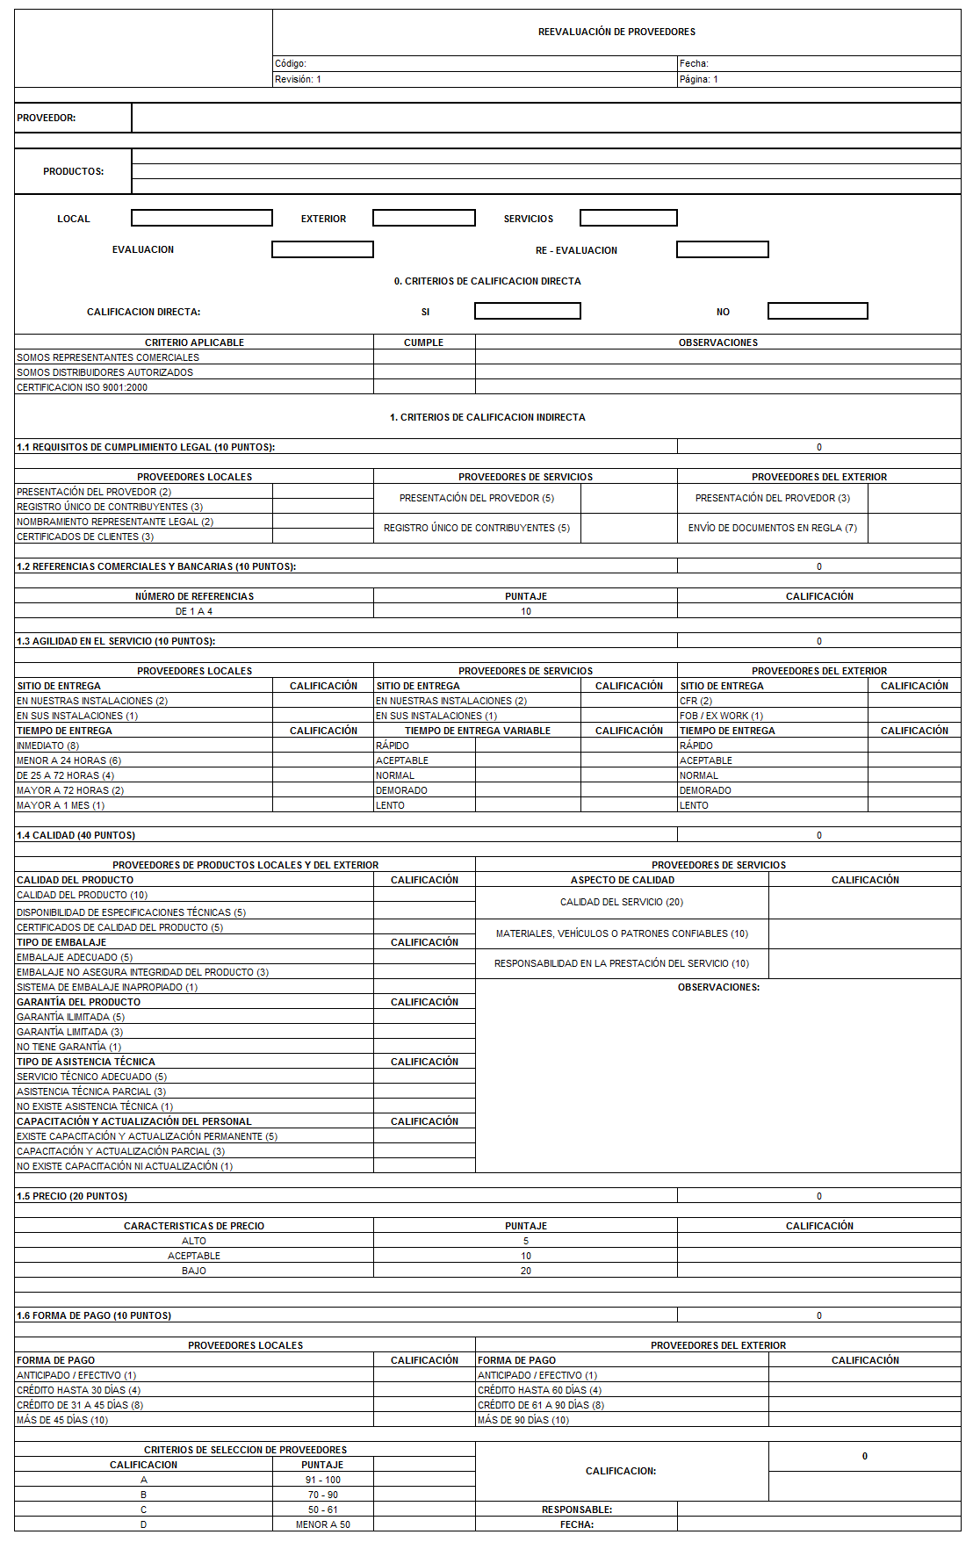

Elaborado por: La Autora

## 3.3 ANÁLISIS DEL CUESTIONARIO

En total se distribuyeron 9 encuestas. La población dirigida para esta encuesta fueron los proveedores que han venido suministrando insumos de cafetería y limpieza. Se presentan los siguientes resultados.

##### Gráfico No. 5: “Requisitos de Cumplimiento Legal”

Fuente: Encuesta a Proveedores

Elaborado por: La Autora

Con el objetivo de que los proveedores garanticen experiencia en el sector automotriz, sólo tres proveedores extendieron emisiones de certificados de clientes de otras compañias relacionadas con el sector.

En su gran mayoría los proveedores cumplieron con la carta presentación de los productos y tipo de servicio. A la vez respaldaron su actividad de la empresa con el RUC y nombramiento del representante de la compañía.

##### 

##### Gráfico No. 6: “Sitio de Entrega”

Fuente: Encuesta a Proveedores

Elaborado por: La Autora

De la encuesta que se realizó a los proveedores las repuestas de los proveedores fueron satisfactorias, siete indicaron que entregarían los productos en las instalaciones de la compañía.

Los dos proveedores adicionales indicaron que por el traslado de la mercadería se cobraría un valor adicional por flete, caso contrario se podía retirar en las instalaciones los pedidos.

##### Gráfico No. 7: “Tiempo de Entrega”

Fuente: Encuesta a Proveedores

Elaborado por: La Autora

En vista de la necesidad del concesionario de contar con una entrega oportuna, se solicitó a los proveedores ajustarse al tiempo máximo de entrega de 24 horas. Solo un proveedor respondió favorablemente.

Al fin de proporcionarle prioridad al cliente, una vez aprobados los pedidos, la ejecutiva de cuentas emite la guía de remisión, para que el pedido pueda ser entregado en las primeras horas de la ruta asignada al área de Logística.

##### 

##### Gráfico No. 8: “Calidad del Proveedor”

Fuente: Encuesta a Proveedores

Elaborado por: La Autora

Cinco proveedores indicaron garantizar la calidad de sus productos, sin embargo, sólo un proveedor indicó contar con ISO 9001.

Parte de la calidad del producto se la garantiza con los stocks que se mantienen en bodega al monitorear los stocks máximos y mínimos revisando fechas de expiración y variedad de marcas y gramajes de los productos.

##### 

##### Gráfico No. 9: “Tipo de Embalaje”

Fuente: Encuesta a Proveedores

Elaborado por: La Autora

Seis proveedores cuentan con el embalaje adecuado para trasladar los productos de la ciudad de Guayaquil hacia otras sucursales del concesionario en el país.

Otra de las opciones que otorgaban los proveedores era realizar los traslados por courier sin embargo este tipo de embalaje no asegura la integridad del producto. En caso de existir derrames en los productos y/o cualquier inconveniente o gasto generado éste corría por cuenta del cliente.

Dos proveedores respondieron encargarse de la distribución de sus pedidos, hacia cada punto de venta sin embargo en muchos casos cuentan con un sistema de embalaje inapropiado.

##### Gráfico No. 10: “Garantía del Producto”

Fuente: Encuesta a Proveedores

Elaborado por: La Autora

Se encuestó sobre la garantía del producto, la mayoría de los proveedores fueron conservadores y no daban garantía ya que indicaban que la garantía depende de la manipulación del producto.

**Gráfico No.11: “Servicio Post-Venta”**

Fuente: Encuesta a Proveedores

Elaborado por: La Autora

Dos proveedores indicaron que contaban con el servicio post- venta, lo que nos garantiza que cualquier devolución, reclamo o queja será atendido oportunamente.

El servicio de post-venta se lo maneja con encuestas de satisfacción al cliente e Informes de Acciones correctivas, la inconformidad es solucionada inmediatamente que el usuario reporta alguna novedad. Con registros documentales se puede llevar una trazabilidad de número inconformidades detectadas y número de inconformidades atendidas.

Cuatro de los proveedores indicaron que cuenta con asistencia post-venta de manera parcial, es decir cuatrimestralmente realizan visitas a los usuarios.

Otros proveedores indicaron que no cuentan con el área de Post-Venta sin embargo a cualquier queja o reclamo los usuarios podían reportar sus reclamos por medio del Call Center.

##### Gráfico No. 12: “Capacitación y Actualización del Personal”

Fuente: Encuesta a Proveedores

Elaborado por: La Autora

Con el objetivo de lograr ahorro y rendimientos de los productos se les solicitó a los proveedores brindar capacitaciones permanentes a los empleados.

##### 

Debido al alto índice de rotación de empleados las capacitaciones debían realizarse cada tres meses de manera presencial a fin de que cada usuario pueda realizar preguntas y observaciones. Dos proveedores indicaron que ofrecían capacitación parcial es decir otorgaban folletos de cómo utilizar los productos. Cinco proveedores indicaron que no contaban con personal suficiente para atender capacitaciones, sin embargo en la etiqueta de cada producto se podía observar las instrucciones de cómo utilizar el producto.

##### Gráfico No. 13: “Precio”

Fuente: Encuesta a Proveedores

Elaborado por: La Autora

Con el objetivo de abaratar precios se negoció con los proveedores descuentos, promociones y productos en comodatos sin costos. Solo uno de los proveedores aceptó los términos de la negociación.

##### 

##### Gráfico No. 14 “Forma de Pago”

Fuente: Encuesta a Proveedores

Elaborado por: La Autora

Al entrevistar ocho proveedores respondieron que nos otorgarian crédito de 30 días.

**3.4 SISTEMA INTELIGENTE DE PEDIDOS Y CONTROL DE COSTOS**

Una vez que se tabuló los datos se pudo observar que un proveedor se ajustaba a las necesidades de mejora de la compañía. Iniciando una negociación de descuentos en precios y promociones.

Se desarrollo un sistema web de pedidos que opera con una aplicación tecnológica en internet permitiendo realizar pedidos on-line de una forma fácil, rápida y segura. Adicionalmente disponer a la alta gerencia de una herramienta de control del consumo, análisis y gestión. Lo que brinda la posibilidad de contar con los insumos en el máximo de eficiencia en tiempo, lugar de entrega, costo y calidad, con cobertura nacional.

Se asignó cupos presupuestarios para el control de los consumos y ahorros por cada centro de costos, los cuales, en ciertos meses superaban los valores presupuestados

El Gerente o Jefe de Área puede aprobar pedidos hasta los montos definidos en el presupuesto, en conjunto con el proveedor se ha cargado al portal los montos y generan bloqueo automático ante excesos en pedidos.

El despacho es en la misma sucursal, disminuyendo así costos de centralización de pedidos (empleado dedicado a la logística respectiva) y costos de transporte por el envío de los mismos. (Anexo1)

**3.5 RETORNOS DE VEHÍCULOS**

Otros de los proyectos que se tenía en marcha era realizar un Levantamiento de información en el área de Talleres, a fin de poder conocer las causas porque sus costos son excesivamente elevados, para posteriormente emprender estrategias de reducción de costos.

**Tabla No. 18 Levantamiento de Información en proceso de talleres Administración de retornos**

.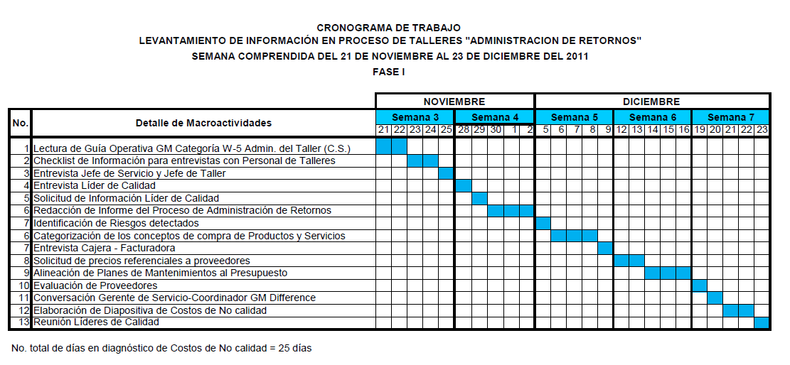

Elaborado por: La Autora

**Tabla No. 19 Principales políticas del proceso**

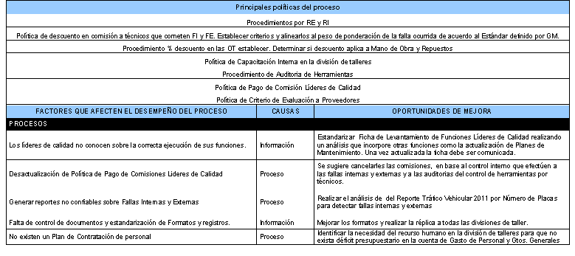

Elaborado por: La Autora

**Tabla No. 20: Mapa de riesgos**

|  |  |
| --- | --- |
| **MAPA DE RIESGOS** | |
| **HOJA DE DETERMINACIÓN DE RIESGOS RELEVANTES** | |
|  | |
|  | Es necesario generar reportes confiables sobre las fallas internas y externas producidas en el taller que permita: |
| 1 | Tomar decisiones en costos |
| 2 | Identificar el número real de OT por retornos que se atienden en el taller |
| 2 | Obtener un dato preciso de cuántos técnicos cometieron fallas. |
| 3 | Calcular las horas técnicos perdidas |
| 4 | Categorizar los problemas del taller para realizar un Plan de Mejora Continua |
| 5 | Realizar una Planificación de Capacitación Interna, que permita instruir correctamente a los técnicos en base a las deficiencias detectadas. |
| 7 | Evaluar eficazmente las capacitaciones externas de los técnicos, ya que la evaluación escrita no garantiza el aprendizaje total. |
| 8 | Descontar a los técnicos lo que corresponde en Comisión y materiales por RI Y RE |
| 9 | Contar con información sistematizada que evite la manipulación de información en una hoja electrónica de Excel. |

Elaborado por: La Autora

**3.6. CUMPLIMIENTO DE OBJETIVOS FINANCIEROS**

De manera cuatrimestral se ha decido revisar los objetivos financieros de los pequeños proyectos de mejora, a fin de observar si las estrategias implementadas están logrando los resultados esperados. En la tabla siguiente se podrá observar que se han cumplidos con la reducción de costos.

**Tabla No. 21 Cumplimiento de Objetivos Financieros**

|  |  |  |  |
| --- | --- | --- | --- |
| **Variable** | **Gasto 4 meses** | **Gasto Mar** | **Reducción** |
| **Energía Eléctrica** | 8501 | 7808 | (693) |
| **Agua** | 2995 | 2726 | (269) |
| **Teléfono** | 7886 | 7.500 | (386) |
| **Outsourcing** | 1300 | 1264 | (36) |
| **Combustible** | 4190 | 3201 | (989) |
| **Toners y Cartuchos** | 4964 | 2987 | (1.977) |
| **EPP** | 958 | 514 | (444) |
| **Taxi Ejecutivo** | 2238 | 2.208 | (30) |
| **Trabajos de Cortesía** | 1854 | 1300 | (554) |
| **Suministros de Oficina** | 5808 | 4700 | (1.108) |
| **Servicio de Courrier** | 545 | 266 | (279) |
| **Cafeteria y Limpieza** | 2505 | 2301 | (204) |
|  |  |  | (6.969) |
| **Fuente: Dynamic Modular Systems** | | |  |
| **Elaborado por: La Autora** | | |  |
|  |  |  |  |
|  | Ahorro Anual | | 83.628,00 |
|  | Objetivo |  | 77.000,00 |
|  | Cumplimiento | | 108% |

# CAPÍTULO IV

# CONCLUSIONES Y RECOMENDACIONES

CONCLUSIONES:

1. Las estrategias de reducción de costos y la implementación del Sistema de Pedidos y control de costos ha facilitado la Gestión de los Directivos evitando exceso de gastos.
2. Se han realizado seguimientos trimestrales para analizar la reducción de costos. Con la implementación de un plan de acción de estrategias de reducción de costos, durante un periodo de 4 meses se logró obtener una reducción del $ 83,628.00 alcanzando un 108% de cumplimiento. El objetivo inicial planteado era reducir a $77,000.00, sin embargo se logró superar la meta planteada.
3. El reducir el número de proveedores y llegar a negociar precios corporativos ha permitido alcanzar los objetivos financieros.
4. La tendencia de consumo de teléfono, crece a razón de 166.4 dólares por mes indicándonos que es prioritario iniciar un Plan de Acción para disminuir el gasto, por lo que fue necesario restringir el acceso a salidas a celular, configurar el tiempo de llamada hasta tres minutos y realizar una reestructuración de las líneas con salida a provincias.
5. Con relación a la tendencia de consumo de energía eléctrica crece a razón de 9 dólares por mes, o, por lo que fue necesario poner en marcha el Plan de Ahorro de apagado automático en PC, A/A y se instaló sensores de movimientos y campañas de concientización de ahorros de recursos naturales por medio de mensajes de textos personalizados a cada colaborador, difusión por intranet y mensajes impresos colocados en puntos estratégicos
6. La tendencia de consumo de agua es constante desde Sep. 2011 a Abril 2012, decrece de forma leve a razón de -35 dólares por mes, sin embargo a fin de acelerar la reducción del consumo se realizó mantenimientos y cambios en los grifos.

RECOMENDACIONES:

1. Se debe realizar réplica del Sistema Inteligente de Pedidos y Control de Costos con el resto de proveedores.
2. Es necesario realizar constantemente análisis de proyectos de reducción de costos que permitan alcanzar nuevas metas de cumplimiento de objetivos financieros.
3. Se debe centralizar las adquisiciones por medio de un Departamento de Compras, para lograr costos corporativos.
4. El concesionario por encontrarse en apertura de nuevas agencias es necesario tomar en consideración el Plan de Acción levantado para reducir el consumo telefónico.
5. Mantener el consumo mínimo de energía, al final de la jornada laboral la última persona del área será la encargada de verificar estén apagados y desconectados los equipos.
6. Seguir fomentando entre los colaboradores por medio de campañas de concientización el ahorro del agua, por medio de mensajes de textos personalizados a cada colaborador, difusión por intranet y mensajes impresos colocados en puntos estratégicos

##### Anexo No. 1 “ Página web de acceso al Portal de Proveedores”

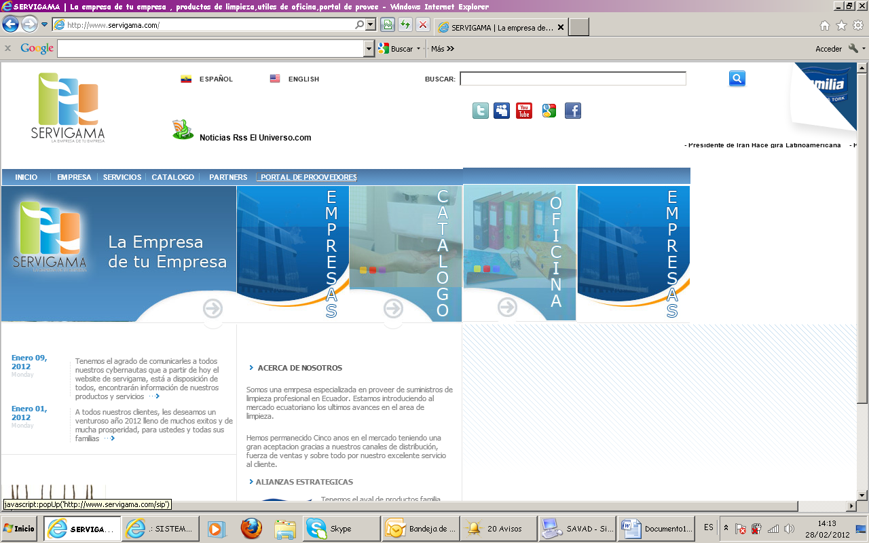

Fuente: Sistema Inteligente de Pedidos

Elaborado por: Mergama

Para ingresar al sistema, damos click en Portal de Proveedores. Se debe digitar el usuario y contraseña, los cuales son predeterminados por el sistema, personales e intransferible. Las contraseñas son conocidas por los usuarios oportunamente.

##### Anexo No. 2: “Ícono de pedidos”

Fuente: Sistema Inteligente de Pedidos

Elaborado por: Mergama

Para realizar un pedido, el usuario debe hacer click en pedidos e instantáneamente le aparecerá una pantalla.

##### Anexo No. 3: “Nuevo Registro de Pedidos”

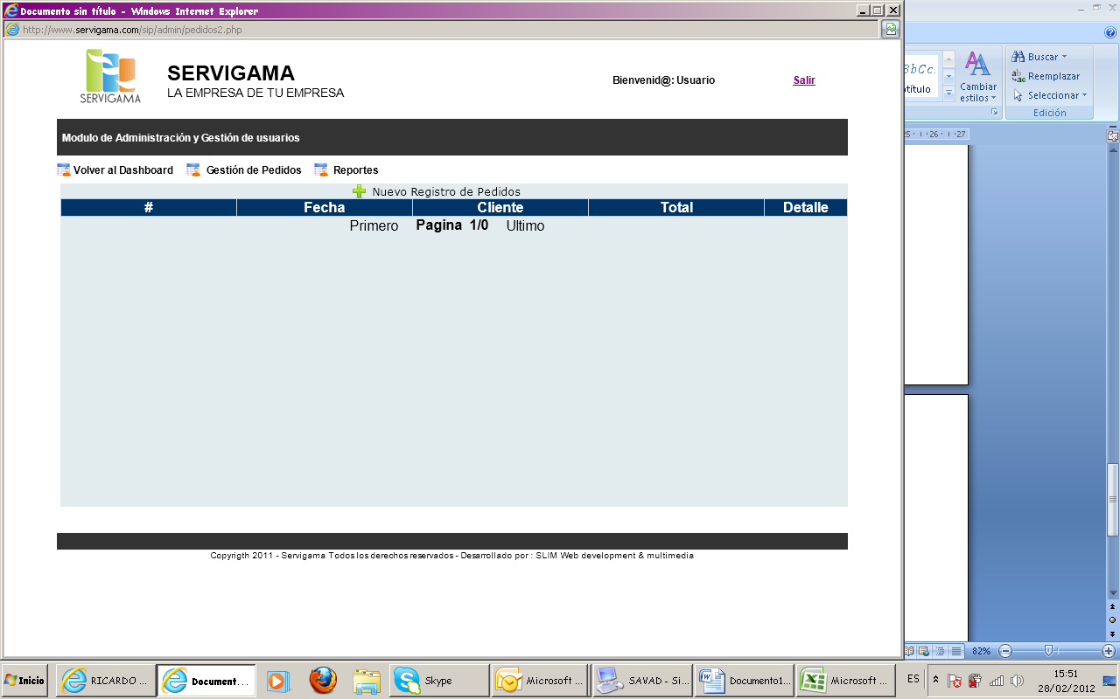

Fuente: Sistema Inteligente de Pedidos

Elaborado por: Mergama

Seleccionamos nuevo registros de pedidos.

##### Anexo No. 4: “Selección de Sucursal”

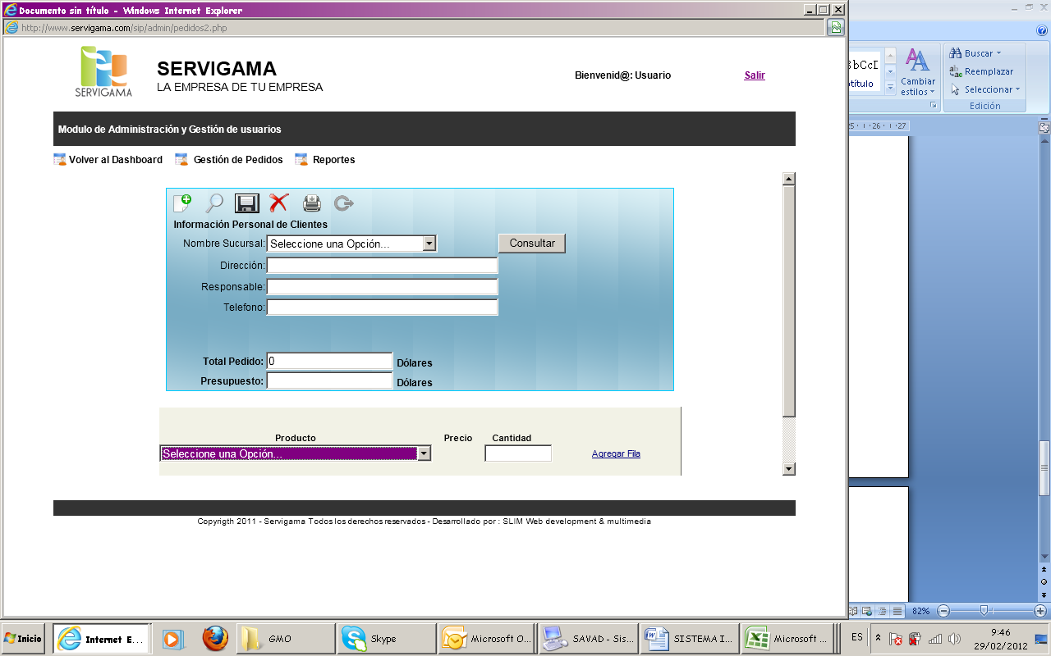

Fuente: Sistema Inteligente de Pedidos

Elaborado por: Mergama

Seleccionamos la sucursal correspondiente y damos click en consultar.

##### Anexo No. 5: “Selección del producto y cantidad”

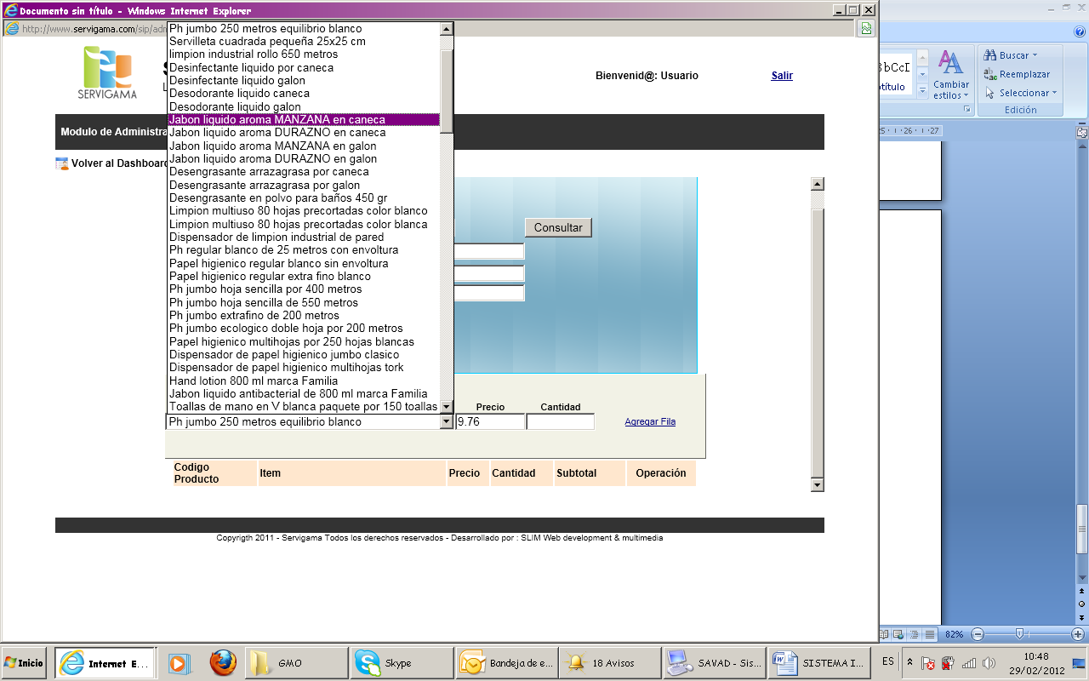

Fuente: Sistema Inteligente de Pedidos

Elaborado por: Mergama

Seleccionamos los productos que se necesita. Los productos y los precios que se mostrarán son los previamente acordados con el Cliente.

##### Anexo No. 6: “Cupo presupuestario”

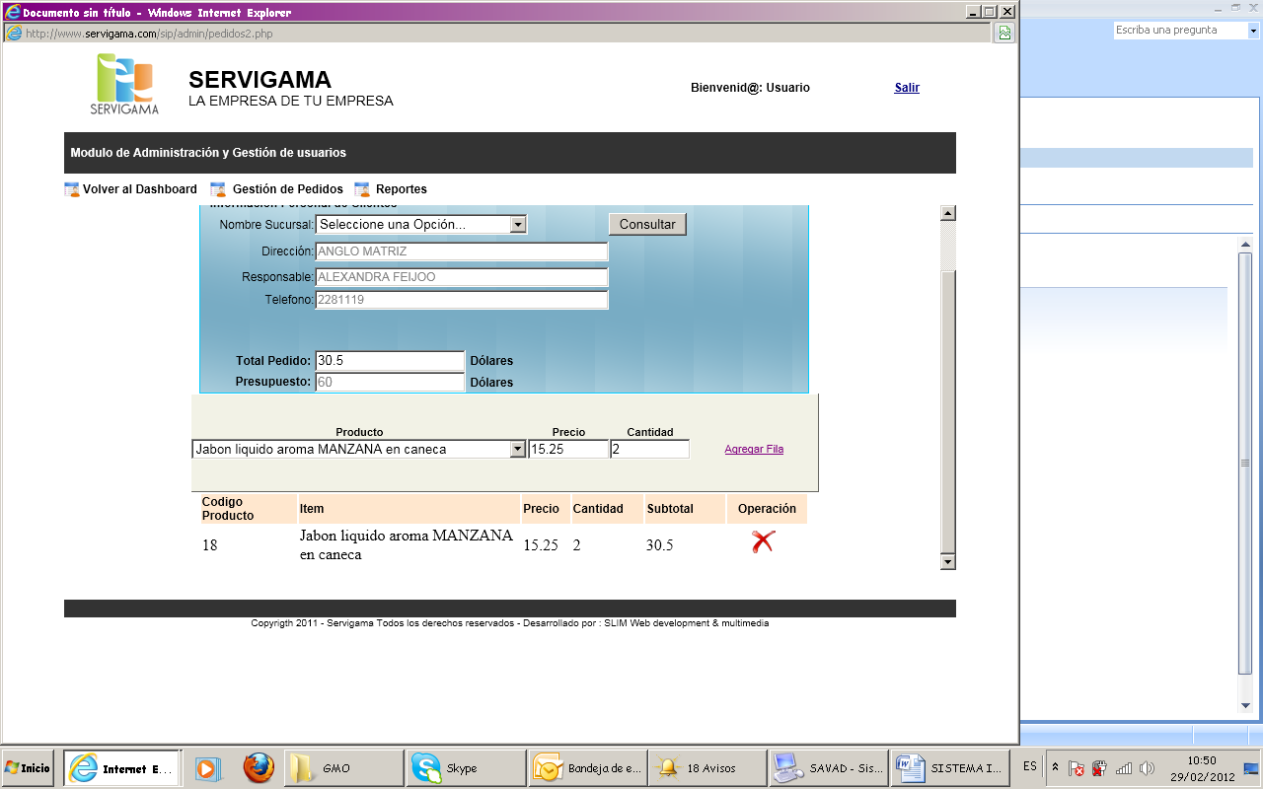

Fuente: Sistema Inteligente de Pedidos

Elaborado por: Mergama

Automáticamente aparece el primer ítem ingresado.

##### Anexo No. 7: “Total del pedido”



**Aparece** **el total de su pedido para no exceder su presupuesto asignado.**

Fuente: Sistema Inteligente de Pedidos

Elaborado por: Mergama

Nótese como el cupo disminuye por el ítem que se adquiere. Para el control de cupos el Jefe de Costos asignará Presupuesto respectivo por Sucursal.

##### Anexo No. 8: “Opción eliminar pedido”



Fuente: Sistema Inteligente de Pedidos

Elaborado por: Mergama

En caso de haber elegido mal el ítem, se lo puede eliminar dando click en la X.

##### 

##### Anexo No. 9: “Opción guardar pedido”

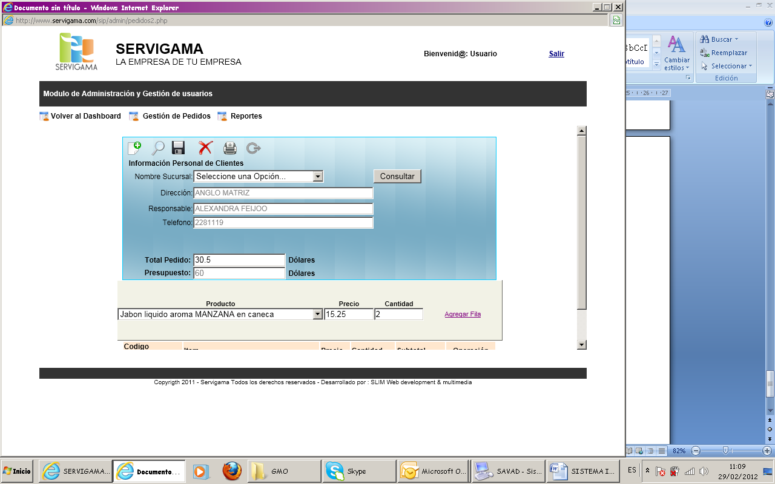

Fuente: Sistema Inteligente de Pedidos

Elaborado por: Mergama

Cuando ingresamos todos los productos, debemos guardar el pedido.

##### Anexo No. 10: “Estado del pedido”

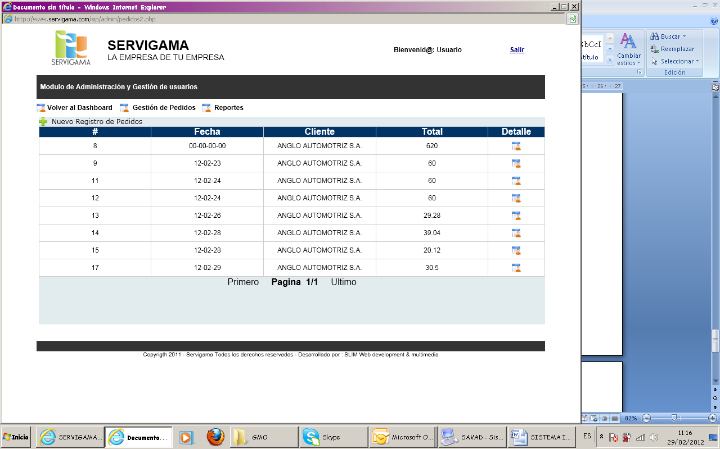

Fuente: Sistema Inteligente de Pedidos

Elaborado por: Mergama

En el reporte general al dar click en detalle, el usuario puede revisar el estado de cada pedido. Su pedido aparecerá en el reporte general con el Estado en Proceso.

##### Anexo No. 11: “Pedido en proceso”

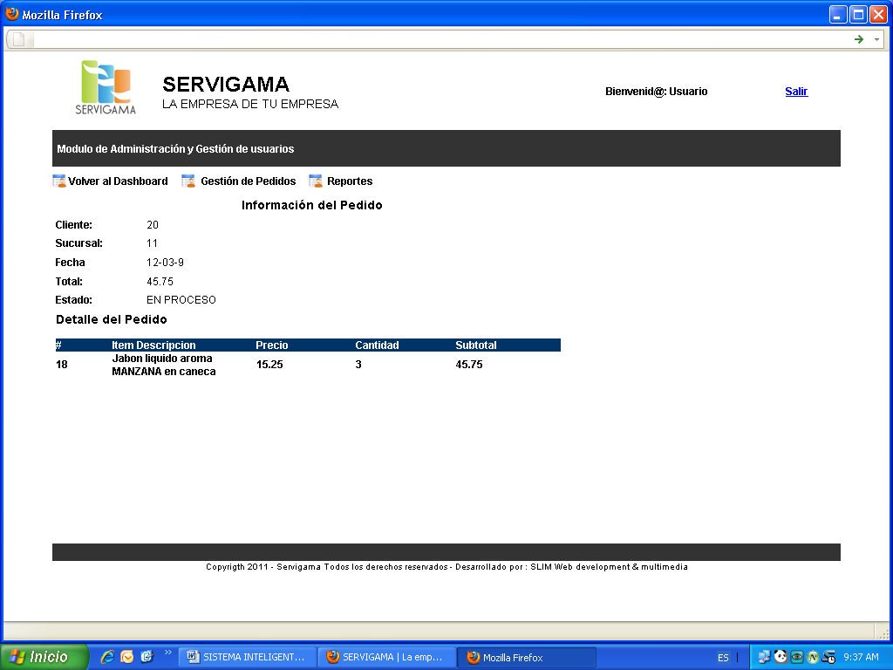

Fuente: Sistema Inteligente de Pedidos

Elaborado por: Mergama

Luego, sólo el perfil Jefe de Costos podrá visualizar los pedidos listos para aprobar. El usuario aprobador puede tener varios centros de costos para esta función, procedemos a dar click en el centro de costo elegido.

##### 

##### Anexo No. 12: “Aprobación de pedido”

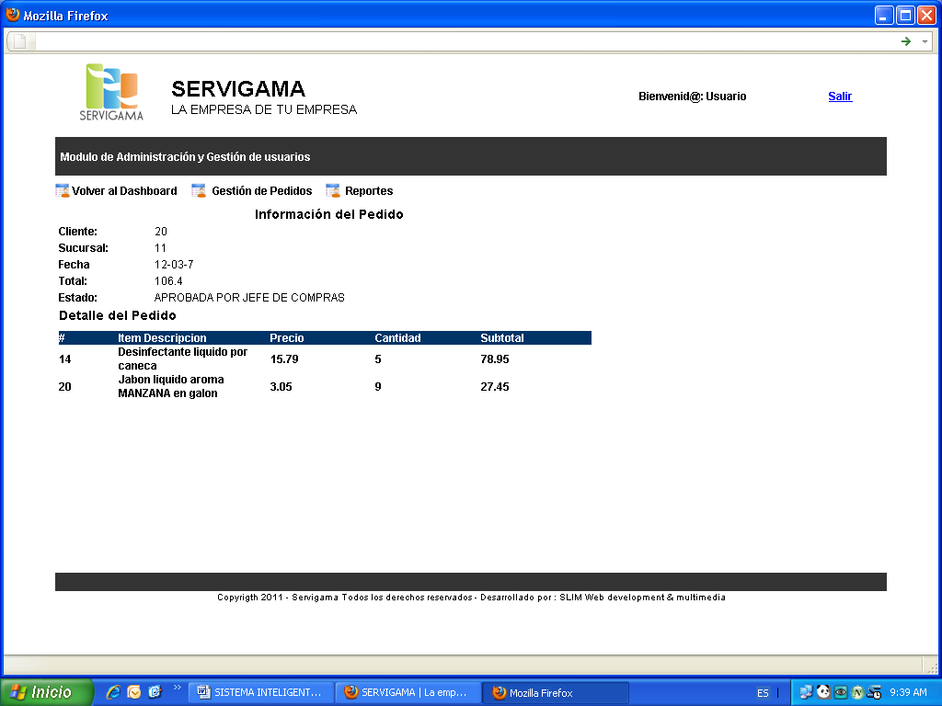

Fuente: Sistema Inteligente de Pedidos

Elaborado por: Mergama

Una vez aprobados los pedidos, el proveedor recibirá la notificación en el SIP donde procederá al despacho.

##### Anexo No. 13: “Facturación de pedido”

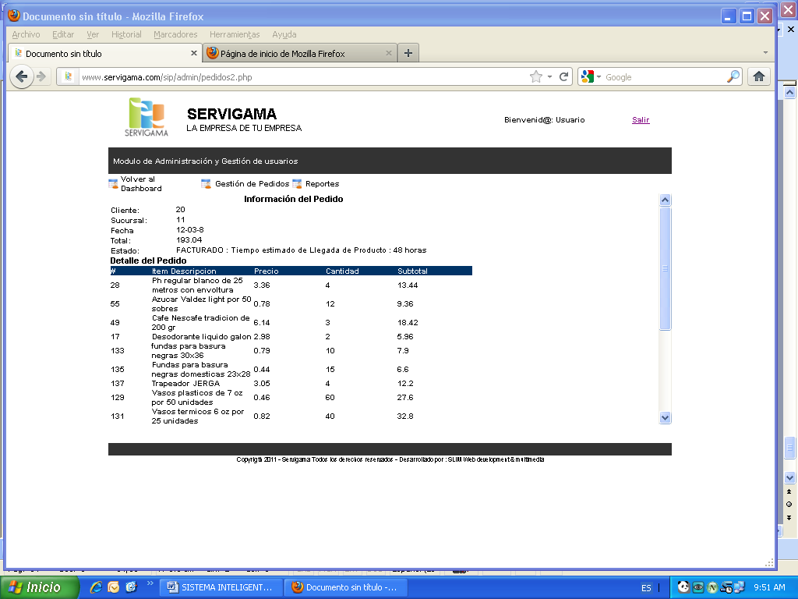

Fuente: Sistema Inteligente de Pedidos

Elaborado por: Mergama

Una vez despachado el pedido y recibida la guía de remisión a conformidad por el usuario se procederá a facturar el pedido.

**Anexo No. 14 “Opción Reporte”**

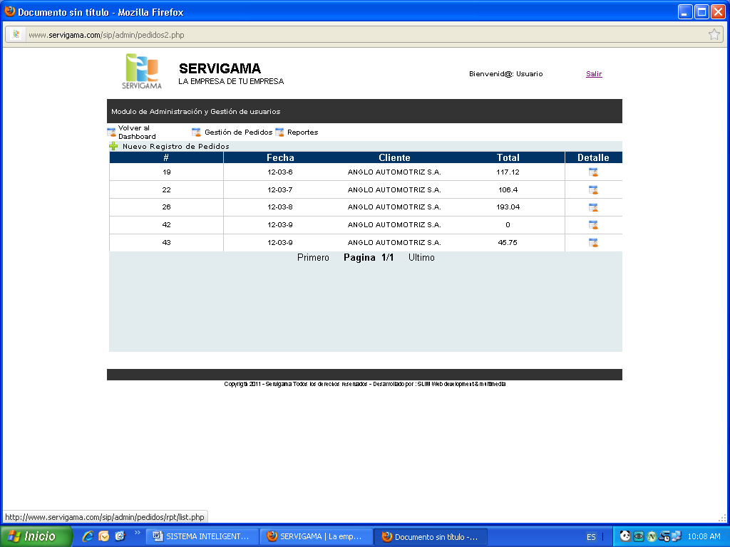

Fuente: Sistema Inteligente de Pedidos

Elaborado por: Mergama

El sistema permite generar reportes on line que ayudan a la administración para la toma de decisiones para el ahorro del gasto. Esta información estará disponible una vez que sean procesados los pedidos del mes.

**BIBLIOGRAFÍA**

[ 1 ] **REYES, PRIMITIVO**, Manufactura Lean, 2009.

[ 2 ] **SABINO, C.** (1992). El Proceso de Investigación. Editorial Panapo. Caracas.

[ 3 ] **RIVAS J. y BELLORIN L.** (1992) Técnicas de Documentación e Investigación, Primera Edición, Caracas.

[ 4 ] **TAMAYO Y TAMAYO** (1997) "Proceso de la Investigación Científica". 3era Edición Editorial LIMUSA. México D.F.

[ 5 ] **TAMAYO Y TAMAYO** (1992) "Proceso de la Investigación Científica". 1era Edición Editorial LIMUSA. México D.F.

[ 6 ] **ANDER-EGG, EZEQUIEL** (1983) Técnicas de investigación social. Humanitas, Buenos Aires.

[ 7 ] **MANUEL SUÁREZ Y JOSÉ MIGUEL**, Encontrando el Kaizen: Un análisis teórico de la Mejora Continua, 2009.

[ 8 ] **LEFCOVICH MAURICIO**, La mejora continua aplicada en la calidad, productividad y reducción de costos, 2003.

[ 9 ] **GRUPO KAIZEN**, El kaizen y su meta estratégica, 2010.

[ 10 ] **LEFCOVICH MAURICIO**, Kaizen 2008

[ 11 ] **MONKS JOSEPH G.** Administración de operaciones, serie Schaum, 1ª edición, México D.F. Mc. Graw Hill.